Рабочий лист

Зада́ние 1: В сего́дняшнее время молоды́е лю́ди ча́сто по́льзуются социа́льными сетя́ми. Порабо́тайте с партнёром. Скажи́те, каки́ми соцсе́тями и ме́ссенджерами вы по́льзуетесь и для чего́. Да́нные ни́же слова́ помо́гут вам при э́том.

https://pixabay.com/de/photos/internet-whatsapp-smartphone-3113279/ (17.12.2024)

Слова́ для спра́вки:
Фейсбу́к, Вконта́кте, Экс, Инстагра́м, Ютью́б, Ва́йбер, Ска́йп, Ватса́п, Фейсбу́к Ме́ссенджер, ТикТок

по-/обща́ться с кем-л., по-/весели́ться, развле́чься/развлека́ться, отвле́чься/отвлека́ться от чего́-л., оста́ться/остава́ться на свя́зи, получи́ть/получа́ть информа́цию

+ ва́ши иде́и

Зада́ние 2: Порабо́тайте с партнёром и отве́тьте на сле́дующие вопро́сы.

1) Вы иногда́ смо́трите ви́део в ТикТоке? Е́сли да, о чём они́? Е́сли нет, то почему́?
2) Вы уже́ создава́ли и выкла́дывали ви́део или конте́нт в ТикТок? Почему́ (да/нет)? Како́й э́то был конте́нт?
3) В чём, по-ва́шему, плю́сы и ми́нусы испо́льзования ТикТокa (см. ни́же)?
4) Какой конте́нт вам осо́бенно нра́вится и почему́?

Для инспира́ции
+
Креати́вное самовыраже́ние
Разнообра́зный конте́нт
Возмо́жности для обуче́ния
Социа́льное взаимоде́йствие
...
-
Риск зави́симости
Фе́йковый конте́нт и дезинформа́ция
Влия́ние на концентра́цию
...

Зада́ние 3: Посмотри́те ви́део «... и сно́ва БАНЯ!», кото́рое бы́ло вы́ложено в ТикТок (https://www.tiktok.com/@andreymetlevskiy/video/7213470590437461249). Вместе с партнёром переда́йте основно́е содержа́ние видеосюже́та. Сле́дующие вопро́сы помо́гут вам при э́том.

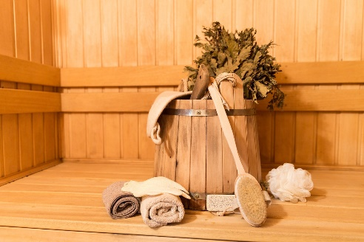
https://pixabay.com/de/photos/bank-bl%C3%A4tter-kr%C3%A4uter-handt%C3%BCcher-6761313/ (17.12.2024)

1) О чём э́тот видеоро́лик?
2) Кто гла́вный геро́й? Как зову́т гла́вного геро́я?
3) Где нахо́дятся геро́и видеоро́лика?
4) Что происхо́дит?
5) Каки́е кома́нды мужчи́на даёт гла́вному геро́ю?

Слова́ для спра́вки: па́рить кого́-л. ве́ником, па́риться в ба́не, мы́ться в ба́не, купа́ться в снегу́, закаля́ться по́сле ба́ни

Зада́ние 4: В гру́ппах обсуди́те сле́дующие вопро́сы.

1) Вы бы посмотре́ли ви́део тако́го ро́да в реа́льной жи́зни, т.е. вне уро́ка? Почему́?
2) Что но́вого или интере́сного вы узна́ли из ви́део? Что вам понра́вилось, а что не понра́вилось?
3) Каки́е вопро́сы у вас возни́кли во вре́мя просмо́тра?

Зада́ние 5: Прочита́йте не́которые коммента́рии, кото́рые оста́вили по́льзователи. О чём они́ пи́шут? Что вы ду́маете о коммента́риях? Прочита́йте коммента́рии ещё раз. Обрати́те внима́ние на осо́бнности разгово́рной ре́чи. Вы́делите разгово́рные выраже́ния и объясни́те, как вы их понима́ете. Какие выраже́ния или фра́зы вы не понима́ете?

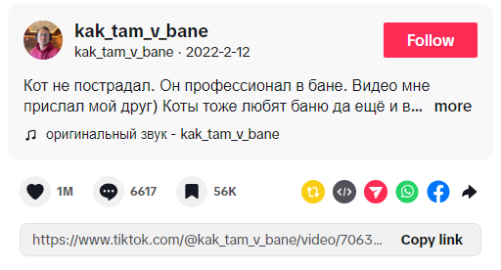
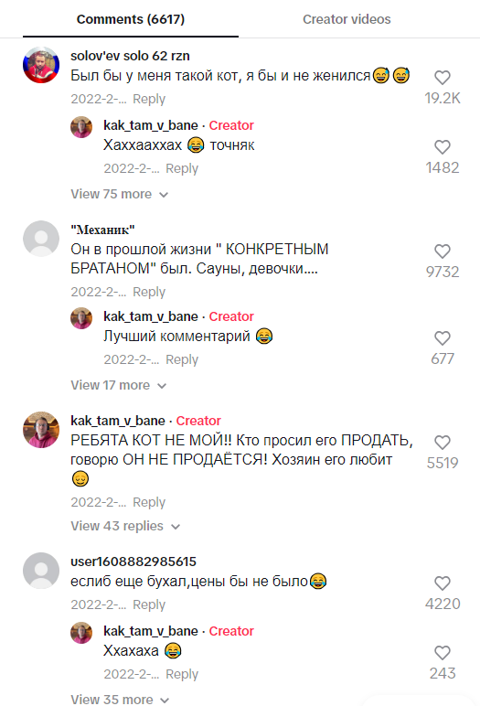
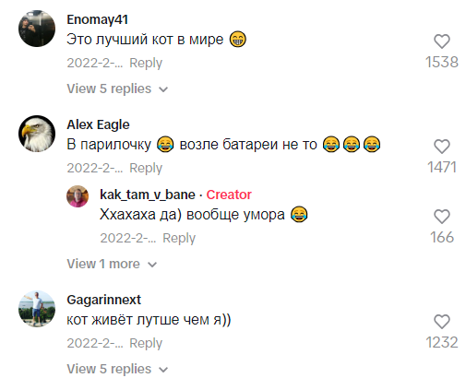
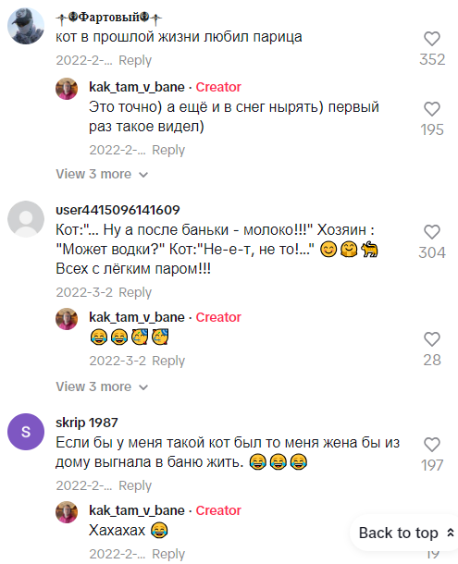

https://www.tiktok.com/@kak_tam_v_bane/video/7063840845656591618?lang=en (22.10.2024).

Зада́ние 6: Како́й коммента́рий вы бы оста́вили? Почему́? Напиши́те коммента́рий и постара́йтесь испо́льзовать разгово́рные выраже́ния.
....................................................................................................................................................................................................................................................................................................................................................................................................................................................................................................................................................................................................................................

Since вдохновение might be difficult for A2/B1 students to understand, the foreign word инспирация is used instead. The word взаимодействие could be explained by using the synonym интеракция.
To activate the subtitles for this video, click on the “CC” button in the lower-right corner and select “Subtitles”.

